«Береги свой автомобиль!»
Под таким названием прошла совместная акция сотрудников противопожарной службы № 8 и Госавтоинспекторов Алтайского района. Основная задача мероприятия еще раз проверить как водители соблюдают пожарную безопасность на транспорте.
В рамках акции полицейские проверили наличие огнетушителей в салонах транспортных средствах, а личный состав ПЧ № 81 провел беседу с водителями, о необходимости соблюдения мер пожарной безопасности, акцентировав внимание, на том, что каждый огнетушитель должен быть исправен и не использоваться по истечению срока годности.
Обращаем внимание на то, что в минувшем 2018 году на территории Республики Хакасия произошло 76 пожаров на автотранспорте, в Алтайском районе в январе 2019 года уже зарегистрировано пять: это две пассажирские газели (одна из которых была на маршруте Абакан - Белый Яр) и три легковых автомобиля. Основными причинами возгораний - неисправность электрооборудования транспортного средства и нарушение правил пожарной безопасности при прогреве двигателя в холодное время года.
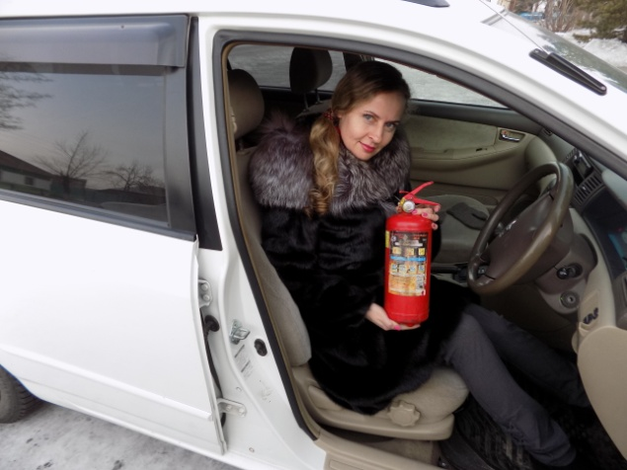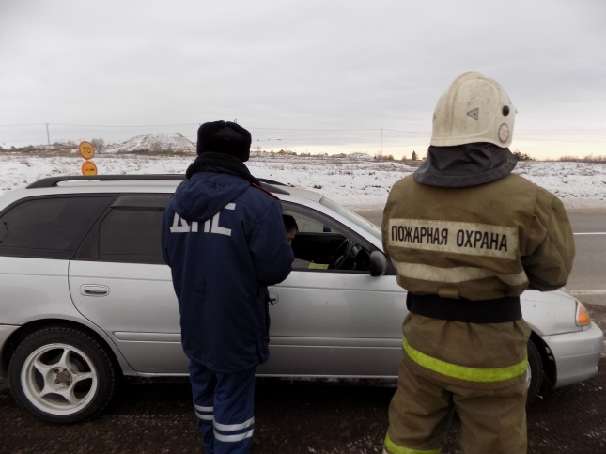
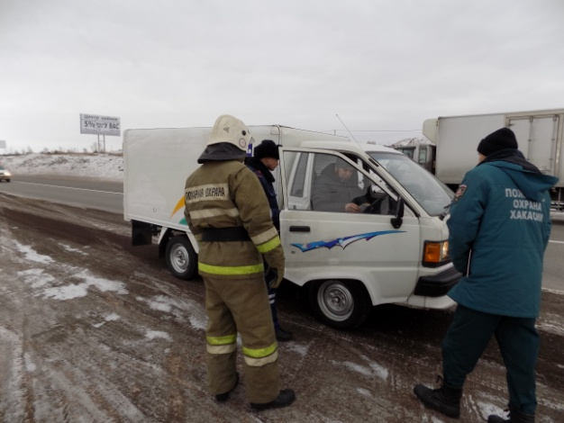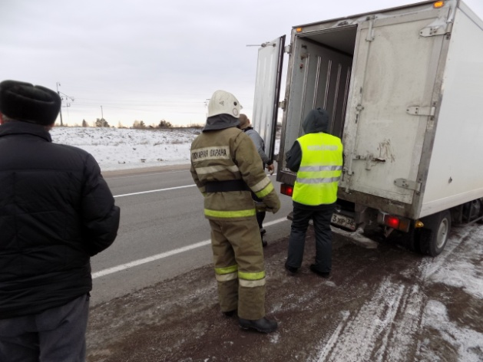

Александра Сорокина
инженер противопожарной профилактики ПЧ № 81

